Пословицы, поговорки
*Дай курице грядку — изроет весь огород.

* Скажешь курице — она всей улице.

* Курочка по зернышку клюёт, да сыта бывает.

* И петух на своем пепелище храбр.

* Всяк кулик в своем болоте велик.

* Мал соловей, да голос велик.

* Воробьи гомонят, гнезда завивают.

* Старого воробья на мякине не проведешь.

* Где воробью ни летать, а все дома ночевать.

* Одна ласточка весны не делает.

*Не велика птица — синица, да умница.

* Каждый кочет кукарекать хочет.

* Журавль летит высоко, видит далеко.

* Жаворонки, прилетите, красно лето принесите.

* Всякая птица свои песни поет.

Приметы

✓ Гусь лапу поджимает — к стуже, хлопает крыльями — к морозу, полощется — к теплу.
✓ Цыплята прячутся к сырой погоде.
✓ Одновременный прилет птиц — к дружной весне.
✓ Птицы рано собираются в стаи — осень будет холодной.
✓ Комнатные птицы молчат — холод еще простоит.
✓ Ласточки низко летают — к дождю.
✓ Ласточки прилетели — скоро гром загремит.
✓ Жаворонок является к теплу, зяблик — к стуже.
✓ Вороны купаются ранней весной — к теплу.
✓ Соловей всю ночь поет не переставая — к теплу.
✓ Журавли высоко летят — к затяжной осени.
✓ Чайки возвращаются с моря к берегу перед быстрым приближением шторма.
✓ Чайки много купаются — к ненастью.
✓ Если грачи прилетели к середине марта — лето будет мокрое, а снег сойдет рано.
✓ Летит скворец — зиме конец.
✓ Кукушка кукует на голом дереве — к морозу.
✓ Вороны каркают к морозу.
✓ Вороны садятся клювами в одну сторону — к сильному морозу.
✓ Вороны и галки садятся на вершины деревьев — к морозу.
✓ Вороны и галки садятся на низкие ветки — к стуже.
✓ Вороны устроили в небе хороводы — к снегопаду.
✓ Если сороки рано замолкают — жди холодной осени.
✓ Воробьи собираются стаями и громко чирикают — к солнечной погоде.
✓ Воробьи купаются в луже — к теплу.
✓ Воробьи дружно расчирикались — к оттепели.
✓ Синички с утра пищат — к большому морозу.
✓ Снегирь зимой поет — на снег, на вьюгу

ЗАГАДКИ О ПТИЦАХ
АИСТ
Он живет на крыше дома –
Длинноногий, длинноносый,
Длинношеий, безголосый.
Он летает на охоту
За лягушками к болоту.

Это старый наш знакомый:
Он живёт на крыше дома -
Длинноногий, длинноносый,
Длинношеий, безголосый.
Он летает на охоту
За лягушками к болоту.

Разносчик добрых он вестей –
Несёт родителям детей.
И, судя по всему, смекалист:
Устроился отлично…

Этой белокрылой птице
В зоопарке не сидится.
Чтобы люди улыбались,
К ним летит со свёртком ...

Баклан
Черных птиц летают тучи,
Заселил обрывы, кручи
Колонист приморских стран
Рыбий враг – ... (большой баклан)
(П. Смолин)

Вертишейка
Вдоль сучка всегда садится,
В дуплах скромненько гнездится,
Из дупла шипит, как змейка,
Всех пугает ...
(П. Смолин)

Серенькая птичка,
Птичка-невеличка,
Шеей вертишь ты всегда.
Разве в этом есть нужда?

Грач

В поле есть, где прокормиться,
Только негде загнездиться,
Огороду, полю – врач
Глянцевитый черный ...
(П. Смолин)

Весной прилетает птица.
Поле вспашут - там любит кормиться.

Всех перелётных птиц черней,
Чистит пашню от червей.

Всех прилетных птиц черней,
Чистит пашню от червей.
Взад-вперед по пашне вскачь.
А зовется птица …

Летом за пахарем ходит,
А под зиму
С криком уходит.

Солнце греет у порога
И растаяли сугробы,
Потекли рекой ручьи,
Прилетели к нам ...
(Н. Майданик)

Чёрный, проворный,
Кричит «крак»,
Червякам враг.

Что за весенняя чёрная птица
Трактору чуть ли не на нос садится?

Дрозд

Красный клюв
И пестрый хвост –
Как красив поющий ….

Журавли, журавль

Встали братья на ходули,
Ищут корма по пути.
На бегу ли, на ходу ли
Им с ходулей не сойти.

Длинноногий, длинношеий
Длинноклювый, телом серый,
А затылок голый, красный.
Бродит по болотам грязным,
Ловит в них лягушек,
Бестолковых попрыгушек.

Листья падают с осин,
Мчится в небе острый клин.

Хочет - прямо полетит,
Хочет - в воздухе висит,
Камнем падает с высот
И в полях поёт, поёт.

Клёст

Вот птичка так птичка,
Не дрозд, не синичка,
Не лебедь, не утка
И не козодой.
Но эта вот птичка,
Хоть и невеличка,
Выводит птенцов
Только лютой зимой.

Кто там прыгает, шуршит,
Клювом шишки потрошит?
Голоском речистым, чистым
«Клё! Клё! Клё!» поёт со свистом.

Не страшны ему метели,
Гнезда вьет зимой на ели,
Крик его отрывист, прост,
Кривоносый красный ...
(П. Смолин)

Крапивник

Весь размером он с орех,
Птиц почти что меньше всех,
Комаров и мух противник
Бойкий, рыженький ...
(П. Смолин)

Королек

Скромен, мал, одет без лоска,
Золотистая полоска
Блещет светом уголька
На головке ...
(П. Смолин)

Кукушка

В лесу на ветке она сидит,
Одно "ку-ку" она твердит,
Года она нам всем считает,
Птенцов своих она теряет.
"Ку-ку" то там то тут,
Как птицу эту зовут?

Кто в лесу у нас гадает
И про жизнь твою все знает?
Прокукует, подсчитаешь,
Сколько жить тебе узнаешь!
Птичка, серая подружка,
А зовут ее ...
(Н. Майданик)

Кто на ёлке, на суку
Счёт ведёт: "ку-ку, ку-ку"?

Кто эта птица?
Никогда
Не строит для себя гнезда,
Соседкам яйца оставляет
И о птенцах не вспоминает.

Мать, отца не знаю,
Но часто называю,
Детей знать не буду,
Чужим сбуду.

На ветке сидит,
Своё имя кричит.

Не ворона, не синица, -
Как зовётся эта птица?
Примостилась на суку -
Раздалось в лесу «ку-ку».

Слышен дальний грустный зов,
Повторенье двух слогов.
Лес березовый, опушка,
На сучке сидит ...
(П. Смолин)

Кулик

В болоте плачет,
А из болота не идёт.

Ласточка

Быстрой стрелкою летает,
Мошек в воздухе хватает.
Хвостик вилкой, как рогатка,
Это – ... (ласточка-касатка)
(П. Смолин)

Гнездо под крышей
Ловко строит,
Птенцов своих постоянно выводит,
Перед дождём очень низко летает,
Эту птичку,
Каждый ребёнок знает,
За ней мы любим, наблюдать,
Эту птичку ... (ласточкой) звать.

Желанная гостья с далёкого края
Живёт под окном.

Желанный гость
С далёкого края
Под окном живёт.

Кто такой весенним днем
Сплёл рукавичку над окном,
Вывел в ней новых жильцов -
Маленьких таких птенцов?
Маленький конёк за морем бывал.

Прилетает к нам с теплом,
Путь проделав длинный,
Лепит домик под окном
Из травы и глины.

Спереди шильце, сзади вильце,
На груди - белое полотенце.

У обрыва, там, где кручи,
Быстрокрылых птичек тучи,
Норы снизу до верхушки ...
(ласточки-береговушки)
(П. Смолин)

Угадайте, что за птичка
-Тёмненькая невеличка?
Беленькая с живота,
Хвост раздвинут в два конца.

Мухоловка

Лишь скрипит, а не поет,
В полудуплах гнезда вьет,
Все движенья очень ловки
Скромной ... (серой мухоловки)
(П. Смолин)

Овсянка

Тает снег, летят грачи,
Всем глаза слепят лучи.
Что звенит, как будто склянка?
Песенку поет ...
(П. Смолин)

Орел

На скале он строит дом.
Разве жить не страшно в нём?
Хоть кругом и красота,
Но такая высота!
Нет, хозяин не боится
Со скалы крутой скатиться -
Два могучие крыла
У хозяина ….

Пеночка

Ранней к нам весной летит,
Нежной флейтою свистит
Желто-серенькая птичка,
Это – ... (пеночка-весничка)

Конспект занятия «Птицы»

Цель: Уточнить, расширить и систематизировать представления детей о перелетных и зимующих птицах. Познакомить с интересными фактами из жизни птиц, показать их уникальность.

Задачи:
1.Закреплять и систематизировать знания о птицах.
2.Дать понятия «насекомоядные» и «водоплавающее»
3.Развивать интерес к жизни птиц, слуховое и зрительное внимание, мышление и память, связную речь детей.
4.Учить различать птиц на картинках и иллюстрациях.
5.Формировать желание заботиться о птицах, воспитывать любознательность, сочувствие.

Предварительная работа:
- наблюдение за птицами во время прогулок
- чтение художественной литературы
- загадывание загадок
- рассматривание дидактических материалов, книжных иллюстраций
-проведения конкурса «Лучшая кормушка для птиц».

Методы и приемы
- художественное слово
- наглядные материалы
- драматизация
-продуктивная деятельность

Технология:
- игровая

Формы работы с детьми:
- фронтальная
- драматизация

Развивающая среда:
- демонстрационный материал «Птицы»
- физкультминтка.

Ход занятия:

Дети сегодня наше занятие будет повещено птицам. Я хочу его начать с загадки.

Загадывание загадки:

1. «Различаемся мы цветом, встретишь нас зимой и летом
Если крыльями взмахнем, будем в небе голубом.
Мы умеем щебетать, каркать, петь и ворковать.
Нас зимой вы подкормите.
Дети, кто мы? Назовите»

Ребята вы уже знаете, что птицы делятся на зимующих и перелетных, летающих и не летающих, дикие и домашние. Почему их так разделяют (зимующие – зимуют с нами, перелетные – улетают в теплые края, дикие – живут в природе, домашние с человеком.)
Ребят а почему от нас улетают перелетные птицы (нет корма, насекомых) Правильно осенью исчезают насекомые, те птицы которые едят насекомых называются насекомоядные, поэтому они первые в теплые края(трясогузки, дрозды и скворцы). Позднее замерзают озера, и реки к югу направляются водоплавающие, те которые плавают в воде (гуси, утки и лебеди).
Внешний вид птиц бывает очень разнообразным, они различаются по размерам, по окраске оперенья, по местам гнездования. Давайте рассмотрим наших птиц( голубя и кукушку ) Вот видите какие они разные. Но у них много и общего: все птицы внесут яйца, откладывая их в гнезда. У всех птиц есть перья и крылья. Но правда не все умеют летать.(пингвины и страусы) Но это тоже птицы. А так же различные птицы предпочитают различный корм. Давайте вспомним чем мы кормили на нашем участке птиц. (зерна, крошки хлеба, семечки, ягоды рябины, а снегирей салом).
Ребята давайте подумаем, что произойдет, если у нас не будет птиц? (Будет много насекомых, и они поедят весь наш урожай, прогрызут кору деревьев и тогда деревья могут засохнуть)
Ребята птицам зимой и ранней весной. Чтобы не замерзнуть нужно пищи гораздо больше, чем летом. Голодная птица сильнее страдает от холода. И чтобы, выжить и не замерзнуть им приходиться целый день прыгать с ветки на ветку искать трещинках коры насекомых, которые там прячутся от морозов. А если же ветки покрылись ледяно корочкой после оттепели, то поиски птиц бесполезны. Мы должны помогать птицам.
Как мы можем помочь птицам? (построить с мамами и папами скворечники развешать на кусты и ветви деревьев) Вы с родителями делали кормушки, мы вешали их на нашем участке и всю зиму подкармливали птиц.

2. Чтоб от вредных насекомых
Сады цветущие не гибли зря
Всегда, в любое время года
Берегите всяких птиц, друзья

- Д/и «Не сорока, не ворона и не чайка, а какая это птица отвечай-ка» - угадывание птиц по иллюстрациям. На коврике раскладываются изображения птиц 10 шт. Дети должны назвать этих птиц. Молодцы с этим заданием вы справились, а теперь я проверю помните ли вы какие у нас птицы перелетные а какие зимующие.

- Д/и «Прилетели птицы и зимующие» Дети делятся на две команды и выбирают необходимых им птиц.

Вот вы, какие молодцы. Вы хорошо потрудились, теперь давайте отдохнем.

Физминутка.

Летели птички
Собой невелички.
Как они летели
Все люди глядели
Как они садились
Все люди дивились
Сели, посидели.
Взвились, полетели
Песенки запели

Ну вот мы немного отдохнули, теперь я проверю внимательные вы, или нет.
Я сейчас буду называть только птиц, но если я вдруг ошибусь, то меня надо остановить. Итак, начинаем.

Прилетели птицы: голуби, синицы, мухи и стрижи, аисты, вороны, галки, макароны. Воробьи, кукушки, комары и совы, лебеди, скворцы.

Все вы молодцы!

А сейчас мы с вами узнаем про длиннохвостую, сороку-белобоку ,пение скворца и трясогузку. (СТИХИ)

Живет у нас под крышей
Скворец, большой артист
И целый день мы слышим
Художественный свист.

Я сороку пестрая
Птица длиннохвостая,
Птица говорливая.
Самая болтливая.

Трясогузка, трясогузка!
Полосатенькая блузка.
Я тебя весною жду-
Поселись в моём саду.
И за ставенкой резной
Свей гнездо свое весной.

Прилетели скворцы-
Молодой весны гонцы.
Червяков они клюют,
И поют, поют, поют

Вот какие ребята нам рассказали стихотворения о жизни птиц. А теперь ребята давайте вспомним особенных птиц.

- Д/и «А вы знаете»

1. У кого самый красивый хвост? (павлин)
2. У кого самая длинная шея?(фламинго)
3. У кого самые длинные ноги?(страус)
4. У кого самые большие глаза?(сова)
5. Кто лучше всех поет?(соловей)
6. Кто выше всех летает?(Стриж)
7. У кого самый зоркий глаз? (орел)
8. А какая птичка спит на облаках? (стриж)

Ребята нам стало понятно, что птицы это прекрасное создание природы. И вы с ними хорошо знакомы. А вы знаете, что про птиц слагают много песен, стихов, легенд, сказок. Назовите мне сказки рассказы или мультфильмы о птицах.

Д/и «Про каких птиц написаны сказки».(Гуси лебеди, Гадкий утенок, Лиса и журавль, Серая шейка, Ворона и Лисица, Цыпленок и курица, Оранжевое горлышко, Воробьишка, Жили у бабуси 2 веселых гуся, Где обедал воробей, Гуси гуси га-га-га.)

А теперь мы немного поиграем.

Игра «займи скворечник»

На полу лежат обручи из расчета один обруч на два ребенка.

Звенит бубен, дети бегают по группе, а в это время один обруч убирается, с окончанием звуков бубна дети занимают скворечники. Игра повторяется 3-4 раза.

Ребята смотрите, сколько вы сделали с родителями кормушек. А птичек у нас еще маловато, сейчас мы с вами это исправим.

Продуктивная деятельность ( творчество)

Изготовление птиц по образцу.

Песня.

Молодцы ребята, сегодня вы многое узнали о наших друзьях птицах, их особенностях и повадках. Вы вспомнили, что птицы делятся: на домашних и диких, перелетных и зимующих, насекомоядных и водоплавающих. Вы знаете, зачем подкармливать птиц, и какую пользу птицы приносят людям. Сейчас мы вывесим ваши кормушки на нашем участке и всю зиму будем подкармливать зимующих птиц.

ПТИЦЫ ВЕСНОЙ
(обобщающая беседа о птицах (скворец, утка)

З а д а ч и: способствовать расширению и обогащению представлений детей о птицах в весенний период (прилет птиц, гнездование, выведение птенцов, забота о них, помощь человека); развитию умения использовать модель в качестве плана для рассказа, умение сравнивать скворца с другими птицами; развивать любознательность, желание помогать и заботиться о живых существах.

Ход занятия

1. Б е с е д а «Кто такие первые весенние вестники».

Воспитатель. Отгадайте загадку.

Мы в скворечнике живем,
Песни звонкие поем. (Скворцы.)

Выставляется картинка.

Воспитатель. Ранняя весна. Пригревает солнышко, на пригорках и склонах оврагов уже появляются первые проталины. По обочинам дорог бегут, ослепительно сверкая на солнце, ручейки. В это время из далеких заморских стран возвращаются в родные края вестники весны – скворцы. Прилетев домой, скворцы садятся на деревья и весело поют. Они хорошо подражают другим птицам.

Ребенок рассказывает стихотворение «Скворцы»:

Прилетели скворцы –
Молодой весны гонцы,
Червяков они клюют
И поют, поют, поют!

2. С о с т а в л е н и е у с т н о г о о п и с а н и я скворца.

Дети по картинке описывают скворца. (Крупная, красивая птица с блестящим черным оперением, у скворца прямой длинный клюв, который помогает добывать из земли червяков.)

Воспитатель. Отгадайте загадку.

Между веток новый дом,
Нету двери в доме том,
Только круглое окошко,
Не пролезет даже кошка. (Скворечник.)

Воспитатель показывает детям скворечник, они его рассматривают.

– Что можно увидеть в скворечнике? (Яйца, скворчат.)

3. И г р а - и м и т а ц и я «Скворцы кормят скворчат».

4. Р а с с м а т р и в а н и е и о п и с а н и е по картинке утят.

Воспитатель показывает картинку, на которой изображены утки с утятами.

– Кто это? Что они делают? Вы знаете, где утки живут? Что делают в воде? (Плавают, ныряют…)

5. И г р а - и м и т а ц и я - з в у к о п о д р а ж а н и е «Уточки плавают и зовут своих утят».

6. И г р а «Назови птиц, которые прилетели».

Дети стоят по кругу, воспитатель бросает мяч кому-либо из детей. Поймавший мяч должен назвать птиц, вернувшихся весной из теплых краев. Ребенок, не давший ответа, выбывает из игры.

7. И з г о т о в л е н и е с к в о р е ч н и к о в из бумаги.

П р е д в а р и т е л ь н а я р а б о т а.
– Изготовление скворечников.
– Рассматривание иллюстраций и беседы с детьми.
– Наблюдение за птицами на участке детского сада.
– Работа в дневниках наблюдений.
– Отгадывание загадок.

Конспект открытого интегрированного занятия по теме «Перелетные птицы» в средней группе детского сада

Цели и задачи.

1.) Дать представление о диких перелетных птицах, познакомить с их внешним видом, образом жизни.
2.) Закладывать основы экологического воспитания.
3.) Активизировать наблюдательность.
4.) Расширять словарный запас, развивать связную речь.
5.) Закреплять в речи предлоги: на, в, к, около, над, под.
6.) Активизировать употребление в речи имен существительных единственного и множественного числа в винительном падеже.
7.) Развивать слуховое и зрительное внимание, логическое мышление.
8.) Учить сочетать речь с движениями (мелкими и общими) .

Материалы:
карточки с изображением птиц, маски птиц, разрезные картинки, счетные палочки.

Предварительная работа:

Беседы о птицах, наблюдение за птицами, чтение рассказов, сказок и стихотворений о птицах, рассматривание иллюстраций, просмотр фильмов.

Ход занятия.

1. Организационный момент.
Ребята, какое сейчас время года? (Весна). А весной солнышко ярко светит, птички поют! Но наше солнышко почему-то спит, может поэтому и не слышно, пения птиц. Давайте разбудим солнышко потешкой. Оно вас услышит и обязательно проснется.

Солнце ясное покажись, (Руки вытянуты вперед.)
Солнце красное нарядись.
Платье алое надень (Девочки берутся за юбку, мальчики – руки на пояс.)
Подари нам красный день. (Хлопают в ладоши.)
Переворачиваем солнышко.

Солнышко проснулось. Тепло на улице стало. Весна пришла. Настроение у нас поднялось. (Слышится пение птиц).

2. Основная часть.
Ребята, а это что за звуки такие, кто поет? (Птицы)
А откуда они появились? (Солныщко нашу потешку услышало, весна пришла, и птички домой с юга прилетели) .

Ребята, сейчас я вам загадаю загадки про птиц, а вы попробуйте отгадать, о каких птицах говорится в загадках:

Кто без нот и без свирели
Лучше всех выводит трели?
Голосистее, нежней?
Кто же это?. (Соловей.)

Кто прилетает к нам с теплом,
Путь проделав длинный.
Лепит домик под окном
Из травы и глины (Ласточка)

Всех перелетных птиц черней,
Чистит пашню от червей. (Грач) .

Есть на дереве дворец,
Во дворце живет певец
Он не лает, не кусает,
Сад фруктовый охраняет. (Скворец) .

Как называются эти птички одним словом, Алиса? (Перелетные). А почему их так называют? (Становится холодно, пропадают насекомые и птицы улетают в теплые края)

Миша, каких перелетных птиц ты знаешь? (Грач)

А ты, Артем? (соловей)

(скворец, ласточка, соловей, журавль, жаворонок)

Назовите перелетных водоплавающих птиц? (Гуси, утки) Почему они называются водоплавающими?
Посмотрите на наши картинки. На них изображены птицы. Все они такие разные! Лебедь, например, белая, грач черный, утка коричневая. Но что у них общее? (Тело птиц покрыто перьями, у всех птиц есть туловище, голова, хвост, клюв, лапы)
Ребята, вы уже знаете, что я немножко волшебница. На ваши дни рождения я могу наколдовать вам подарок. А сейчас я вас понарошку превращу в птичек. Встаньте, пожалуйста, рядом со своими стульчиками и повторяйте за мной.

Физминутка «Птицы»

Мы загадку отгадаем
И о ком она узнаем (хлопаем в ладоши) .

Есть и лапы, и глаза (показать на ноги, глаза,
Туловище и голова.
Грудь, спина,
Хвост, живот,
Два крыла и клювик-рот (помахать руками и рот вытянуть трубочкой) .
Ей на месте не сидится. (Качают головой)
Отгадали? Это птица! (Взмахнуть руками и подпрыгнуть)

Молодцы! А теперь я вас превращаю обратно в детишек! Садитесь на свои стульчики.

Ребята, а где живут птицы? Как называется птичий домик? (Гнездо) .Из чего птицы его делают? (Из веток, мха, глины)

А вот этот домик вам знаком (Скворечник) Кто его сделал? А кто в нем живет?

Как вы думаете, в скворечнике могут жить только скворцы? (нет, но и другие маленькие птицы.)

А вы знаете, почему люди жилища для скворцов развешивают на деревьях около своих садов и огородов? (Скворцы охраняют сады и огороды от вредных насекомых.)

Что птицы откладывают в свои гнезда? (Яйца.)
Что потом будет с яйцами? (Из них вылупятся птенцы.)
Птенцы маленькие и беспомощные, они будут пищать и просить есть.
Что будут делать птицы-родители? (Кормить своих птенцов.)
Я предлагаю вам поиграть в игру «Птенчики».
Вы будете птенчиками, а я мамой-птицей.

Сделайте свой ротик клювиком: вытяните губки вперед в виде трубочки, как при произнесении звука (У). А теперь откройте ротик широко, как будто вы просите у мамы-птички еды. Мама птенчиков накормила, они сыты, клювики их закрыты. Теперь птенчики опять проголодались, просят еды… и т. д.

Молодцы! А теперь немножко поиграем с мячом.

Игра «Один-много».

Соловей…. соловьи
Журавль… журавли
Грач… .грачи
Ласточка… ласточки
Скворец… скворцы
Лебедь… .лебеди
Утка… утки
Жаворонок… .жаворонки
Гусь… гуси
Стриж… стрижи
Игра «Собери птицу».

Зрительная гимнастика

В небе жаворонок пел,
Колокольчиком звенел (глаза вверх) .
Порезвился в вышине,
Спрятал песенку в траве (глаза вниз)
Тот, кто песенку найдет,
Будет счастлив целый год (моргание глазами) .
Аппликация «Скворечник».

3. Итог.

О ком мы разговаривали сегодня? (о перелетных птицах)
Каких перелетных птиц вы запомнили?
Как называется птичий домик? Что вам понравилось сегодня
«Скворечник для перелетных птиц»

Программное содержание:

Учить детей изображать в аппликации предметы, состоящие из нескольких частей; определять форму частей (прямоугольная, круглая, треугольная). Уточнить знание цветов. Развивать цветовое восприятие. Продолжать знакомить детей с перелетными птицами, называть знакомых птиц. Воспитывать чувства доброты и любви к птицам.

Ход:
Сюрпризный момент.
В групповую комнату «влетает» птица. Воспитатель озвучивает «гостью», приветствует детей.
Воспитатель: «Посмотрите, у нас гость, это перелетная птица – ласточка. Ласточка - вестник, какого времени года? ».
Выслушивает ответы детей.
Воспитатель: «Правильно, ребята. Весной появляется травка, распускаются почки, просыпаются после зимней спячки насекомые. Для птиц появляется привычная пища, и они возвращаются к нам из теплых стран».
Воспитатель показывает картинки с изображением перелетных птиц и перечисляет их, дети проговаривают названия птиц. Затем воспитатель, обращаясь к каждому ребенку, показывает изображение птиц и просит назвать их.

Физминутка: «Птички прилетели».

Птички прилетели Скрещивать ладони в виде крыльев и имитируют

полет птиц

Распушили перья Делать частые потряхивания кистями обеих рук

Головой вертят Делать головой вправо-влево

Улететь хотят Бегать, изображать полет птиц

Кыш! Кыш! Улетели! За метелью, за метелью.

Воспитатель: «А как птички будут зернышки клевать? » Ребята сжатыми в клювик пальчиками имитируют, как птички клюют зернышки и произносят «Клюв-клюв-клюв».
Воспитатель: «Ребята, к сожалению, ранней весной для птичек мало еды, поэтому люди должны подкармливать их. А для этого необходимы скворечники – домики для птиц. Давайте и мы с вами сделаем и для нашей ласточки и всех перелетных птиц, скворечники».
Воспитатель показывает картинку с изображением скворечника и называет части, из которых он состоит, обращая внимание, что эти части похожи на геометрические фигуры. Сам скворечник - на прямоугольник, крыша – на треугольник, а окошко – на круг.
Воспитатель предлагает детям вместе с ним сделать скворечник, и объясняет, в какой последовательности нужно приклеивать его составные части, показывая это на ватмане. Воспитатель вместе с детьми проговаривает цвет составных частей скворечника (крыша – красная, стены – сини, окошко желтое). Педагог к большому скворечнику приклеивает жердочку, на которую «прилетела» птица.

Воспитатель: «Ребята посмотрите, а вот и первая птичка прилетела в скворечник! Послушайте, она говорит нам «спасибо» на своем птичьем языке». В групповой комнате раздаются голоса птиц. Воспитатель предлагает еще раз «полетать» вместе с птицей. Затем гостья прощается и обещает прилетать к скворечнику каждый день.

Подвижные игры
«Птицы, гнезда, птенцы».

Цель игры: уметь быть внимательным к командам воспитателя, быстро действовать в соответствии с командой, ориентироваться в пространстве, уметь подражать голосам птиц.
Атрибуты к игре: наголовники птиц, обручи по количеству детей.
Ход игры: По команде «Птицы» дети передвигаются на носочках под музыку, взмахивая руками.
По команде «Гнезда» - собираются в круг, взявшись за руки.
По команде « Птенцы» - находят свой обруч, присаживаются и по просьбе воспитателя подражают голосу нужной птицы. (Кукушка: ку-ку, утка: кря-кря, грач: крак-крак, ласточка: фьють-фьють, журавль: курлы-курлы, гусь: га-га.)
Повторить игру два раза.

"Перелетные птицы".

Дети изображают перелетных птиц, если называются месяцы зимы, улетают в теплые края, дети должны подойти к плакату с изображением Африки. Если летние месяцы - они остаются на месте.

Игра с мячом «Поймай и назови».
Воспитатель бросает мяч ребенку, тот возвращает мяч и называет перелетную птицу.

«Птички в гнёздышке»
Цель. Игра тренирует память, внимание, развивает быстроту движений,
ориентировку в пространстве.
- Нарисовать на земле несколько кругов - это гнёздышки.
- По сигналу все птички вылетают из гнёздышек, разлетаются во все стороны,
приседают, клюют корм, снова летают, размахивая руками-крыльями.
Взрослый произносит слова:
Вот летели птички, птички невелички.
Все летали, все летали - крыльями махали.
На дорожку сели, зёрнышек поели.
Клю-клю-клю-клю, как я зёрнышки люблю.
Перышки почистим, чтобы были чише.
Вот так, вот так, чтобы были чище!
Прыгаем по веткам, чтоб сильней быть деткам.
Прыг-скок, прыг-скок, прыгаем по веткам.
- По сигналу: "Летите домой в гнёздышки!" дети возвращаются в "гнёздышки" -

«Лягушки и цапля»
Цель: развивать у детей умение действовать по сигналу, ловкость. Упражнять в прыжках в высоту с места
Описание игры: очерчивается квадрат – «болото», где живут «лягушки». В углах вбиваются колышки или кладутся кубики. Высота 10 – 15 см. По сторонам квадрата протягивается веревка. За пределами квадрата «гнездо цапли». По сигналу «цапля» она, поднимая ноги, направляется к болоту и перешагивает через веревку. Лягушки выскакивают из болота, прыгая через веревку, отталкиваясь двумя ногами. Перешагнув через веревку, цапля ловит лягушек. Продолжительность 5-7 минут

«Совушка» Цель: развивать у детей торможение, наблюдательность, умение выполнять движения по сигналу. Упражнять детей в беге.
Описание игры: на расстоянии 80 – 100 см проводятся две прямые – это «ров». На расстоянии одного – двух шагов от границы очерчивается «дом козы». Все козы располагаются на одной стороне площадки. Волк становится в ров. По сигналу «волк во рву» козы бегут на противоположную сторону, перепрыгивая ров, а волк в это время ловит коз. Пойманных отводит в угол рва. Продолжительность 6-8 минут.

Физкультминутки
Лебедь

Лебеди летят, крыльями машут, подняться на носки, плавные движения рук
Прогнулись над водой, прогнуться назад, нога на носок
Качают головой. руки на пояс, покачивание головой
Прямо и гордо умеют держаться, полуприседание, руки на пояс
Очень бесшумно на воду садятся. Присесть на корточки, руки в стороны

Белые лебеди летели, летели, подняться, руки вверх, взмах руками
И на воду сели. Присесть на корточки, руки в стороны
Сели посидели, присесть
Снова полетели. встать, руки вверх, через стороны вниз.

Аист

(Спина прямая, руки на поясе. Дети плавно и медленно поднимают то правую, то левую ногу, согнутую в колене, и также плавно опускают. Следить за спиной.)
—Аист, аист длинноногий,
Покажи домой дорогу.

(Аист отвечает.)

—Топай правою ногою,
Топай левою ногою,
Снова — правою ногою,
Снова — левою ногою.
После — правою ногою,
После — левою ногою.

Птица

Вот летит большая птица
Вот летит большая птица,
Плавно кружит над рекой. (Движения руками, имитирующие махи крыльями.)
Наконец, она садится
На корягу над водой. (Дети садятся на несколько секунд в глубокий присед.)

Пальчиковая игры:
«Птичка»
Эта птичка – соловей,
Эта птичка – воробей,
Эта птичка – совушка,
Сонная головушка.
Эта птичка – свиристель,
Эта птичка – коростель.
(загибают по одному пальчику на обеих руках)
Эта птичка – злой орлан.
(машут сложенными накрест ладонями)
Птички, птички, по домам.

машут обеими руками, как крыльями)

«Ласточка»
Ласточка, ласточка, - За морем бывала,
Милая касаточка, Весну добывала.
Ты где была? Несу, несу
Ты с чем пришла? Весну красну.
(на каждую строчку большой палец «здоровается» дважды с одним пальчиком, начиная с указательного,- сначала на правой, потом на левой руке)

Рассказы для детей о птицах.
Скворцы (Отрывок)
Автор: Куприн Александр Иванович
... Мы с нетерпением ждали, когда к нам в сад опять прилетят старые знакомые — скворцы, эти милые, веселые, общительные птицы, первые перелетные гости, радостные вестники весны.Итак, мы дождались скворцов. Подправили старые скворечники, покривившиеся от зимних ветров, подвесили новые.... Воробьи вообразили, будто эта любезность делается для них, и тотчас же, при первом тепле, заняли скворечники. Наконец девятнадцатого, вечером (было еще светло), кто-то закричал: «Смотрите — скворцы!» И правда, они сидели высоко на ветках тополей и, после воробьев, казались непривычно большими и чересчур черными...
Два дня скворцы точно набирались сил и все навешали и осматривали прошлогодние знакомые места. А потом началось выселение воробьев. Особенно бурных столкновений между скворцами и воробьями я при этом не замечал. Обыкновенно скюрцы по два сидят высоко над скворечниками и, по-видимому, беспечно о чем-то болтают между собой, а сами одним глазом, искоса, пристально поглядывают вниз. Воробью жутко и трудно. Нет-нет — высунет свой острый хитрый нос из круглой дырочки — и назад. Наконец, голод, легкомыслие, а может быть, робость дают себя знать. «Слетаю, — думает, — на минутку и сейчас же назад. Авось перехитрю. Авось не заметят». И только успеет отлететь на сажень, как скворец камнем вниз и уже у себя дома.
И уже теперь пришел конец воробьиному временному хозяйству. Скворцы стерегут гнездо поочередно: один сидит — другой летает по делам. Воробьям никогда до такой уловки не додуматься.
... И вот, с огорчения, начинаются между воробьями великие побоища, во время которых летят в воздух пух и перья. А скворцы сидят высоко на деревьях да еще подзадоривают: «Эй, ты, черноголовый! Тебе вон того, желтогрудого, во веки веков не осилить». — «Как? Мне? Да я его сейчас!» — «А ну-ка, ну-ка...»
И пойдет свалка. Впрочем, весною все звери и птицы... дерутся гораздо больше...

Песня скворца
Автор: Куприн Александр Иванович
Чуть немного согрелся воздух, а скворцы уже расселись на высоких ветках и начали свой концерт. Я не знаю, право, есть ли у скворца свои собственные мотивы, но вы наслушаетесь в его песне чего угодно чужого. Тут и кусочки соловьиных трелей, и резкое мяуканье иволги, и сладкий голосок малиновки, и музыкальное лепетанье пеночки, и тонкий свист синички, и среди этих мелодий вдруг раздаются такие голоса, что, сидя в одиночестве, не удержишься и рассмеешься: закудахчет на дереве курица, зашипит нож точильщика, заскрипит дверь, загнусит детская военная труба. И, сделав это неожиданное музыкальное отступление, скворец, как ни в чем не бывало, без передышки, продолжает свою веселую, милую юмористическую песенку.

Жаворонок
Соколов-Микитов Иван Сергеевич
Из множества звуков земли: пения птиц, трепетания листвы на деревьях, треска кузнечиков, журчания лесного ручья — самый веселый и радостный звук — песня полевых и луговых жаворонков. Еще ранней весною, когда на полях лежит рыхлый снег, но уже кое-где на пригреве образовались темные проталины, прилетают и начинают петь наши ранние весенние гости. Столбом, поднимаясь в небо, трепеща крылышками, насквозь пронизанными солнечным светом, выше и выше взлетает в небо жаворонок, исчезает в сияющей голубизне. Удивительно красива, звонка песня жаворонка, приветствующего приход весны. На дыхание пробудившейся земли похожа эта радостная песня.
Многие великие композиторы в своих музыкальных произведениях старались изобразить эту радостную песнь...
Многое можно услышать в пробуждающемся весеннем лесу. Тонко пищат рябчики, гугукают по ночам невидимые совы. На непроходимом болоте водят весенние хороводы прилетевшие журавли. Над желтыми золотистыми пуховиками цветущей ивы жужжат пчелы. А в кустах на берегу реки защелкал, звонко запел первый соловей.

Лебедь
Автор: Аксаков Сергей Тимофеевич
Лебедь по своей величине, силе, красоте и величавой осанке давно и справедливо назван царем всей водяной, или водоплавающей, птицы. Белый как снег, с блестящими, прозрачными небольшими глазами, с черным носом и черными лапами, с длинною, гибкою и красивою шеею, он невыразимо прекрасен, когда спокойно плывет между зеленых камышей по темно-синей, гладкой поверхности воды.

По доминирующей деятельности: игровой, познавательный, творческий.
По количеству участников: групповой
Характер контактов: среди детей двух групп
По продолжительности: краткосрочный (1 неделя)
Актуальность проекта: На нашей планете в последнее время все чаще наблюдаются серьезные нарушения механизмов саморегуляции систем разных уровней, вплоть до биосферы. Причины этого – деятельность человека в природе, часто безграмотная, неправильная с экологической точки зрения, расточительная, ведущая к нарушению экологического равновесия. Поэтому, чтобы человек задумывался над своим отношением к окружающему миру, мы – педагоги ДОУ, должны с раннего детства давать детям элементарные знания о природе, поддерживать интерес к познанию окружающего мира. Вызвать эстетические переживания, умение сопереживать живым существам, т.е. осознавать, что мы не имеем права уничтожать то, что создала природа, мы люди, часть природы, уничтожая природу, уничтожаем себя. Одним словом, мы закладываем в сознании детей ощущение мира как дома, показывая, каким образом, жильцы дома планета Земля, уживаются и воздействуют друг на друга.
Проведенная предварительно диагностика показала, что дети не знают всех птиц, какую пользу приносят птицы, что для птиц вредно, а что полезно.
Но приобщение дошкольников к экологической культуре невозможно без знакомства с национальной культурой, культурой своего народа. Знакомство со сказками, старинными обрядами, ритуалами, заучивание потешек, закличек, прибауток погружает детей в истоки национальной культуры, к русским корням. А ведь как известно, что именно через фольклор передавались из поколения в поколение знания, в том числе и о природе, об отношении человека ко всему живому. Ведь именно в них фиксируется накопленные веками наблюдения за характерными особенностями времен года, связанные с трудом и бытом человека.
Поэтому было решено познакомить детей с перелетными птицами через связь с русскими народными обычаями и обрядами. В праздничных обрядах, ритуалах закрепляется социальное поведение, помогающее ребенку осознать свою национальную принадлежность, а яркая эмоциональная форма и содержание воспитывают положительные чувства.
Цель проекта: формирование у детей представлений об особенностях жизни перелетных птиц, развитие познавательного интереса к родной природе, воспитание бережного и заботливого отношения к птицам; развитие у детей дошкольного возраста устойчивого интереса к русской народной культуре в процессе ознакомления с народными обычаями и традициями.
Задачи проекта:
- расширить и закрепить представления о внешнем виде и о частях тела перелетных птиц;
- расширить и закрепить представления о жизни пенрелетных птиц в естественных природных условиях и приспособлении к своей среде обитания: чем питаются, как спасаются от врагов, как приспосабливаются к жизни весной после перелета;
- познакомить детей с понятиями : лететь «клином», «цепочкой», «стайкой»;
- развивать умение устанавливать причинно-следственные связи, учить делать выводы;
- воспитывать интерес к живой природе, развивать любознательность;
- вызвать у детей желание знакомиться с устным народным творчеством(заклички, стихи-зазывалки, потешки, хороводные песни и т.д.);
- развивать художественно-творческую деятельность путем ознакомления с предметами декоративно-прикладного искусства русской культуры;
- воспитывать у детей чувство причастности к русской культуре, обществу, которое дорожит своим прошлым, как достоянием;
- активизировать совместную деятельность родителей и детей.
Ожидаемый результат:
- У детей сформируются знания о жизни перелетных птиц.
- У детей сформируется устойчивый интерес к живой природе, к культуре русского народа.
- Знание детьми устного народного творчества, песен, декоративно-прикладного искусства народа.
- Дети смогут применять полученные знания в продуктивной деятельности.
- Создание презентации «Перелетные птицы»

Этапы проекта
1 этап. Организационный.
Проектная деятельность | Задачи | Сроки реализации
Изучение уровня знаний по теме | Определить актуальные знания детей о перелетных птицах | За неделю до начала проекта
Подбор методической литературы | Методическое обеспечение проекта | В течение недели до начала проекта
Подбор художественной литературы | Информационное обеспечение проекта | В течение недели до начала проекта
Изготовление, подбор дидактических пособий по теме | Обеспечение проекта наглядными материалами | В течение недели до начала проекта
Написание конспектов занятий | Планирование предстоящей работы | В течение недели до начала проекта
2 этап. Планирование деятельности.
Проектная деятельность | Задачи
Д/и «Назови перелетных птиц», «Назови птенцов перелетных птиц», «Ай да птица, что за птица!» | Активизировать в речи названия перелетных птиц и их птенцов
Чтение рассказов Д.Н.Мамин-Сибиряк «Серая шейка», Г.Снегирев «Птицы наших лесов», В.Бианки «Синичкин календарь», «Чей нос лучше», Стихотворения_______ Разучивание наизусть ________ | Упражнять в использовании сравнений, подборе определений, синонимов к заданному слову. Развивать выразительность речи.
П/и «Птицы, гнезда, птенцы», «Стайка», «Птица раз, птица два», «Птички в гнездышках», «Бабка-Ёжка», «Жаворонок», «Утица». | Учить детей подражать голосу птиц
Загадки о перелетных птицах. | Учить детей отгадывать загадки о перелетных птицах, построенные на описании и сравнении.
Составление рассказа по картине А.К Саврасов «Грачи прилетели» | Развивать связную речь, активизировать глагольный словарь и словарь признаков.
Лепка из соленого теста и роспись «Жаворонок». | Учить детей лепить птицу, передавая овальную форму ее туловища, передавая форму головы, клюва. Развивать образное представление. Познакомит детей с видами росписи птиц «жаворонков».
Консультация для родителе «Хочу все знать» | Познакомить родителей с требованиями программы по теме «Перелетные птицы»
Прослушивание музыки, подражающая голосам птиц, «Жаворонки» | Учить воспринимать и подражать гоосам птиц с помощью музыкальных произведений.
Аппликация «Перелетные птицы», «Ждем гостей»(объемная аппликация с элементами конструирования) | Учить создавать изображение птиц с помощью аппликации. Учить правильно создавать композицию.
Выставка книг по теме «Перелетные птицы» с иллюстрациями. | Формировать интерес к книге. Объяснить, как важны в книге рисунки, показать, как много интересного можно узнать, рассматривая книжные иллюстрации.
Беседа о жизни перелетных птиц, чем питаются, где выводят потомство, зачем птицам перелет в теплые края. | Формироватьт представление о том, что птицы приспосабливаются к изменениям погодных условий. Учить устанавливать причинно-следственные связи.
Д/и «Кто как голос подает?», «Чей хвост?», «Чей клюв?» | Активизировать глагольный словарь. Развивать способность к подражанию голосам птиц. Расширить словарь прилагательных по теме.
Аппликация нетрадиционной формы для выставки в детском саду «Грач», «Ласточка», «Лебеди», «Ледоход». | Продолжать учит передавать характерные особенности птиц с помощью аппликации»
Заучивание потешки «птички-невелички», закличек «жаворонушки», «Весна-весна красная», пальчиковая гимнастика «птицы», хороводная песня «_______» | Развивать выразительность речи, моторику рук. Учить плавным движениям во время хороводной песни.
Создание альбома для рассматривания «Перелетные птицы» | Обобщить представления детей о характерных особенностях перелетных птиц.
3 этап. Заключительный
Проектная деятельность | Задачи
Развлечение «Жаворонки прилетите – весну красную принесите» | Обобщить и систематизировать знания о перелетных птицах. Формировать устойчивый интерес к живой природе, к русскому фольклору.
Выставка детских работ. | Представить результат творческой деятельности детей.
Презентация диска «Перелетные птицы нашего леса» | Способствовать желанию рассказывать о птицах, выражать свои эмоции.
Оценка результатов деятельности:
В ходе реализации совместного проекта «Перелетные птицы» достигнуты определенные результаты:
- Сформированы устойчивые знания о жизни перелетных птиц.
- Создан интерес к устному народному, декоративно-прикладному искусству.
- Установились партнерские взаимоотношения между детьми и родителями, благодаря совместной деятельности в ходе реализации проекта.

ПРОЕКТ НА ТЕМУ:

«ПЕРЕЛЁТНЫЕ ПТИЦЫ»
(СРЕДНЯЯ ГРУППА)

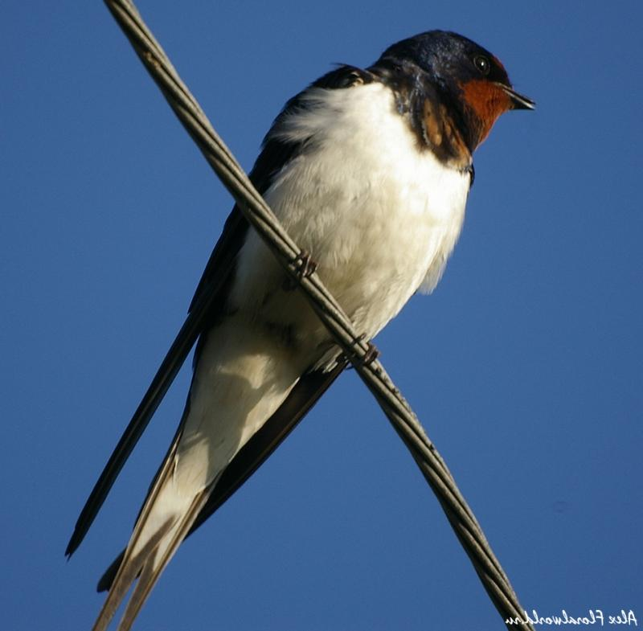

СОСТАВЛА : КУКЛИНОВА Н.Н
МКДОУ Д/С №10, Г. НИЖНИЕ СЕРГИ

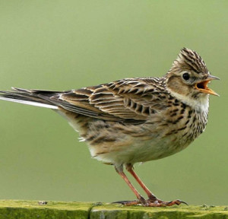
Жаворонок

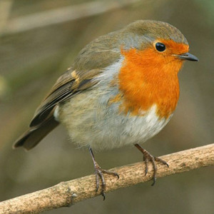
Зарянка

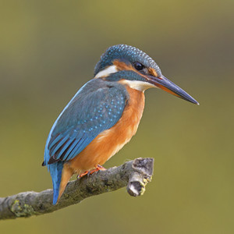
Зимородок

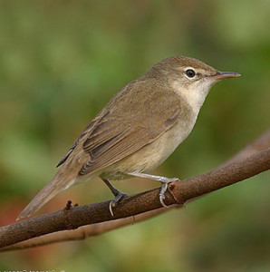
Камышовка

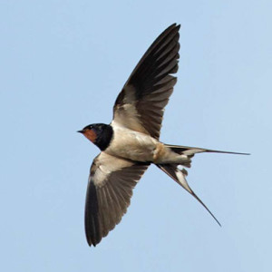
Ласточка

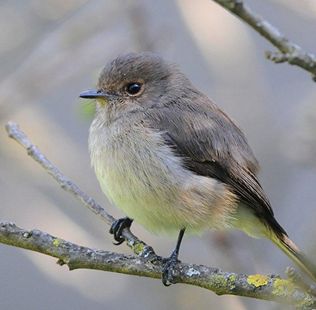
Мухоловка

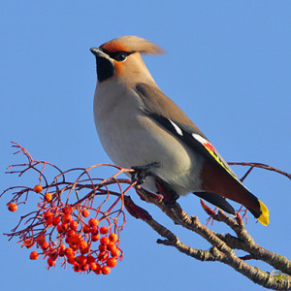
Свиристель

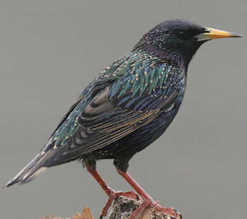
Скворец

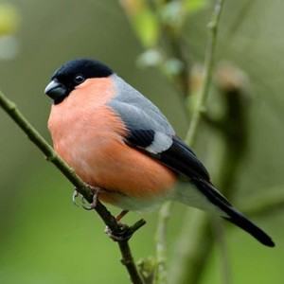
Снегирь

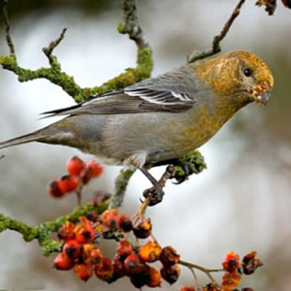
Шур

